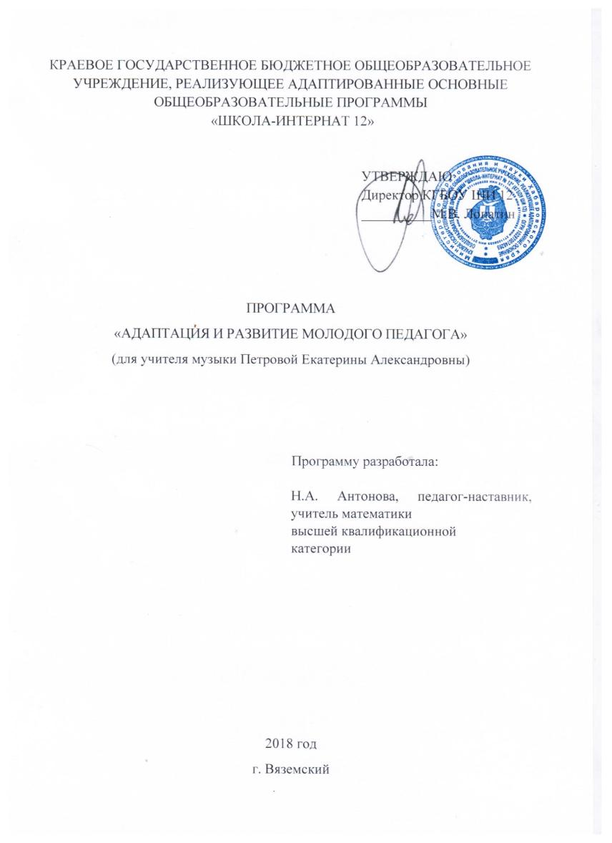

Содержание
1. Пояснительная записка………………………………………………...……….3-4
2. Этапы профессионального становления молодого педагога……………...…5-6
3. Формы и методы работы наставника с молодым педагогом……………….….6
4. Ожидаемые результаты …………………………………………………..……6-7
5. Приложение 1. План работы педагога – наставника с молодым
педагогом…………………………………………………………………………8-15
6. Приложение 2. Примерная анкета диагностики профессиональных затруднений молодого учителя………………………………………..…….…16-17

- Пояснительная записка
В условиях модернизации системы образования в России значительно возрастает роль учителя, повышаются требования к его личностным и профессиональным качествам, к его активной социальной и профессиональной позиции. Вместе с тем сегодня в образовании наблюдается ситуация «кадрового голода» обусловленная старением педагогических кадров, низким уровнем оплаты труда, снижением престижа профессии педагога.
Учитывая стремительное развитие техники и технологий во всех сферах деятельности, не только в производственной, но и в педагогической, приобретает особую значимость проблема привлечения и закрепления в образовательных учреждениях молодых специалистов.
Главные элементы, составляющие личность учителя, как считает педагогика, компетентность, профессионализм, творчество, продуктивность, социально направленные личностные качества – условия успешной педагогической деятельности. Для достижения этого успеха молодому педагогу в начале его пути нужна действенная помощь наставника.
Наставник - это человек, обладающий опытом, готовый делиться своими знаниями с менее опытными людьми в обстановке взаимного доверия.
В настоящее время, в период практицизма и переоценки ценностей, когда у молодежи особенно болезненно протекает процесс профессионального самоопределения, нельзя пренебрегать апробированным положительным отечественным опытом наставничества и зарубежным опытом «тьюторства». В тоже время, сегодня в условиях современного уровня развития технологических процессов и оборудования, в условиях рыночной экономики, для которой характерны конкурентоспособность, высокие требования к профессионализму работника, профессиональной мобильности, требуется новое осмысление наставничества, восстановление и трансформация форм и методов работы наставников.
Умение учиться, одно из главных профессиональных качеств, которое педагог должен постоянно демонстрировать своим ученикам. Мобильность, способность к нестандартным действиям, ответственность и самостоятельность в принятии решений – эти характеристики успешного профессионала относятся к педагогу-практику.
Коррекционная система образования нуждается в компетентном, ответственном педагоге. Но такого учителя с готовыми качествами и умениями, на мой взгляд, трудно найти. Поэтому в коррекционную школу необходимо привлекать молодых педагогов, способных в максимально короткие сроки адаптироваться в новых для них условиях практической деятельности.
Данная программа призвана помочь организации деятельности наставников с молодыми педагогами на уровне образовательной организации, и создана на основе:
- Конституция Российской Федерации;
- Гражданский кодекс Российской Федерации;
- Трудовой кодекс Российской Федерации;
- Федеральный закон от 11 августа 1995 г. N 135-ФЗ "О благотворительной деятельности и благотворительных организациях";
- Федеральный закон от 19 мая 1995 г. N 82-ФЗ "Об общественных объединениях";
- Федеральный закон от 12 января 1996 г. N 7-ФЗ "О некоммерческих организациях";
- Профессиональный стандарт Педагог (педагогическая деятельность в сфере дошкольного, начального общего, основного общего, среднего общего образования) (воспитатель, учитель), утвержденный Приказом Министерства труда и социальной защиты РФ от 18 октября 2013 г. N 544н "Об утверждении профессионального стандарта "Педагог (педагогическая деятельность в сфере дошкольного, начального общего, основного общего, среднего общего образования) (воспитатель, учитель)";
- Концепция содействия развитию благотворительной деятельности и добровольчества в Российской Федерации на период до 2025 года, утвержденная распоряжением Правительства Российской Федерации от 15 ноября 2019 г. N 2705-р).

Срок реализации программы: 3 года

Цель адаптационной программы:
создание организационно-методических условий, совершенствовании теоретических и практических знаний в условиях КГБОУ ШИ 12 для успешной профессиональной адаптации молодого педагога

Задачи программы:
- создать благоприятные условия для процесса адаптации молодого учителя музыки в коллективе, создав благоприятный психоэмоциональный фон;
- использовать эффективные формы, методы и приемы для повышения уровня профессиональной компетентности и мастерства молодого педагога, обеспечивая условия для самостоятельного овладения умениями;
- дифференцированно спланировать методическую работу на основе выявленных потенциальных возможностей и трудностей молодого специалиста;
- создать условия для развития профессиональных навыков молодого педагога, в том числе навыков применения различных средств, форм обучения и воспитания, психологии общения со школьниками и их родителями;
- обеспечить участие молодого учителя во всех сферах школьной жизни;
- определить приоритетные задачи развития для продуктивной организации дальнейшей деятельности молодого учителя музыки, которые найдут свое отражение в индивидуальной траектории профессионального развития.
- Этапы профессионального становления молодого педагога:

I этап – Диагностический (адаптационный), (первый год работы). Выпускник колледжа или вуза, вновь прибывший педагог, осознает свои возможности как педагога, начинает понимать свою значимость для детей, их родителей, всего коллектива ОУ. На практике применяет знания и умения, полученные в учебном заведении. Осознание недостаточного владения содержанием работы с детьми заставляет его заняться самообразованием.
II этап - Теоретико-апробационный (проектировочный). Идет процесс развития профессиональных умений, накопление опыта, поиск лучших методов воздействия на группу детей в процессе воспитательно-образовательной работы, вырабатывается свой стиль в работе, появляется интерес к опыту коллег.
III этап - Контрольно-оценочный (рефлексивный). В деятельности педагога начинает складываться система, саморазвитие, освоение новых педагогических технологий.

Периодичность этапов | Практическая деятельность | Результаты практической деятельности
Диагностический (адаптационный)  (сентябрь 2018-июнь 2019г.г.) | Первичная диагностика уровня сформированности профессиональных компетенций молодого педагога через анкетирование и собеседование, посещение уроков и занятий внеурочной деятельности, психологическое и методическое сопровождение молодого учителя, разработка плана работы с молодым педагогом на формирующем этапе | Пакет контекстных данных, на основе которых в дальнейшем будет спроектирована индивидуальная траектория профессионального развития молодого специалиста; составлен перспективный план работы на формирующем этапе, определены планируемые результаты реализации этапа
Теоретико-апробационный (проектировочный)  (сентябрь 2018 –  сентябрь 2021г.г.) | Реализация плана работы с молодым педагогом, внесение поправок. Начальный этап проектирования индивидуальной траектории профессионального развития молодого специалиста (определение целей, задач, ресурсов, этапов реализации траектории, критериев оценки результатов профессиональной педагогической деятельности). | Реализован план мероприятий с молодым учителем (педагогом); на начальном этапе определены цели, задачи, ресурсы, этапы реализации индивидуальной траектории развития учителя (педагога), определены критерии оценки результатов дальнейшей профессиональной педагогической деятельности.
Контрольно-оценочный (рефлексивный)  (октябрь 2021 –  декабрь 2021г.г.) | Рефлексивная диагностика результатов на основе сбора контекстных данных, анализа проделанной работы, оценки и отзывов о работе молодого педагога администрацией школы и педагогов образовательной организации. | Оценка уровня успешности реализации Программы на основе критериев, разработана перспективная индивидуальная траектория профессионального развития молодого педагога на три года, скорректированная с учетом полученных результатов реализации Программы

- Формы и методы работы наставника с молодым педагогом:

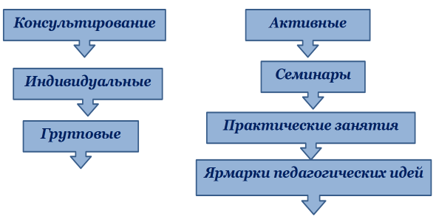
Основные виды деятельности:

а) Организация помощи начинающим педагогам в овладении педагогическим мастерством через изучение опыта лучших педагогов школы-интерната;
б) Проведение опытными педагогами «Мастер-классов» и открытых уроков;
в) Привлечение молодых специалистов к подготовке и организации педсоветов, семинаров, конференций, к работе учебно-методических объединений;
г) Посещение уроков молодых специалистов;
д) Отслеживание результатов работы молодого учителя, педагогическая диагностика;
е) Организация разработки молодыми специалистами дидактического материала, электронных учебных материалов и др.

4. Ожидаемые результаты:
для молодого педагога
- позитивное психоэмоциональное состояние, комфортные условия трудовой деятельности;
- повышение профессиональной компетентности молодого учителя в вопросах организации образовательного процесса;
- появление собственных продуктов педагогической деятельности и возможность представить их профессиональному сообществу (ЦОР/ЭОР, публикаций, методических разработок, дидактических материалов);
- повышение профессионального уровня через представление опыта и участие в профессиональных конкурсах, фестивалях;
- успешное прохождение процедуры аттестации на первую квалификационную категорию на основе результативной деятельности;
- возможность в дальнейшем самостоятельно определять цели своей деятельности, отражать их в своей индивидуальной траектории профессионального развития.

для наставника:
- эффективный способ самореализации;
- повышение уровня своей квалификации и профессиональной компетентности.

для образовательной организации:
- успешная адаптация молодого учителя;
- увеличение процента молодых специалистов, остающихся работать в условиях образовательной организации (КГБОУ ШИ 12).

Приложение 1

План работы педагога – наставника
с молодым педагогом
на диагностическом (адаптационном) этапе
(сентябрь 2018-июнь 2019г.г.)

Направления | Цель деятельности | Тематика мероприятий | Формы деятельности | Сроки | Планируемые результаты
1. Диагностика уровня сформированности профессиональных компетенций и возможностей | Выявить потенциальные возможности и затруднения в профессиональной деятельности молодого учителя на начальном этапе, психоэмоциональное состояние, уровень тревожности. | «Я –учитель»  «Введение в профессию»  «Мои должностные  обязанности»;  Изучение "Закона об образовании", документов Министерства образования, ФГОС УО(ИН),  локальных актов ОУ | анкетирование,  индивидуальные беседы с психологом,  индивидуальные беседы с педагогом - наставником и заместителем директора по УВР  индивидуальные консультации педагога – наставника | сентябрь 2018 - февраль 2019 | На основе проведенного анкетирования и аналитической работы, рекомендаций психолога определен педагог - наставник молодого учителя. Проведены тематические беседы и консультации по первичному ознакомлению с нормативно - правовыми актами в сфере образования, определен круг обязанностей и отчетности на основе анализа должностной инструкции.
2.Взаимопосещение уроков педагога - наставника молодым учителем, посещение уроков учителей различных предметных направлений школы-интерната | Выявить методические и практические затруднения в организации молодым учителем урочной, внеурочной деятельностей для дальнейшего проектирования плана работы на адаптационном этапе | Ознакомление с примерной основной образовательной программой для УО детей  «Особенности работы с детьми имеющие ОВЗ»  «Документация учителя предметного обучения» | Педагогические чтения  взаимопосещение и посещение уроков и внеклассных мероприятий  индивидуальные  консультации | Сентябрь  2018 - май 2019 | Проанализирован состав УМК, входящих в федеральный перечень, выбран оптимальный из них с перспективой дальнейшего применения, посещено 13 уроков и занятий внеурочной деятельности, внеклассных мероприятий, как молодым учителем, так и педагогом - наставником, проанализированы уроки молодого учителя с целью выявления дефицитов в методике преподавания, воспитания и организации деятельности, определены специфические для молодого учителя особенности преподавания предметов и организации деятельности обучающихся с ОВЗ.
3. Проектирование  плана работы  адаптационного этапа | Проектирование плана работы с учетом собранных и планируемых результатов работы, коррекция плана с учетом пожеланий молодого учителя | «Шаг в профессию» | консультационные  занятия,  заседание методического совета (утверждение плана работы на адаптационном этапе) | Июнь 2019 - август 2019 | Проведено совместное обсуждение плана с молодым учителем, план скорректирован с учетом пожеланий молодого учителя. План утвержден на методическом, педагогическом советах, директором образовательной организации.

План работы педагога – наставника
с молодым педагогом
на теоретико-апробационном (проектировочном) этапе
(сентябрь 2018 - сентябрь 2021г.г.)

Направления | Цель деятельности | Тематические мероприятия | Формы деятельности | Сроки | Планируемые результаты
1. Ведение рабочей документации и отчетности молодого педагога | Оказание помощи в овладении молодым педагогом навыками проектирования и ведения рабочей документации, а так же принципами организации и оформления отчетной документации | Организация работы учителя на платформе «Дневник.ру»  Основы проектирования рабочей программы педагога по предмету (музыка, ритмика)  «Система внутришкольных требований работы в КГБОУ ШИ 12»  «Моя методическая копилка" Выбор методической темы. | практические занятие  мастер - классы в рамках заседания МО  индивидуальные консультации педагога - наставника  семинар | не менее 4 занятий по каждой тематике в течение данного периода | На конец периода работы на данном этапе молодой педагог в совершенстве владеет инструментарием программы «Дневник.ру», основами проектирования рабочих программ по предмету, внеурочной деятельности, действует в рамках действующего законодательства в области образования, учитывает изменения и дополнения в этой области; имеет постоянно пополняемое портфолио, имеет методические материалы.
2.Психологическое сопровождение профессиональной деятельности молодого педагога  (при необходимости - взаимодействие с психологической службой КГБОУ ШИ 12) | Оказание всесторонней помощи в психологической адаптации молодого учителя в коллективе в части межличностных отношений, отношений «ученик-учитель» | «Способы и приемы формирования авторитета начинающего педагога»  «Трудная ситуация на занятии и ваш выход из неё». | Психологическая гостиная ,  беседа с педагогом - наставником;  психологический тренинг;  совместная деятельность в рамках МО;  тренинги и мероприятия с участием педагогов ОУ;  семинары | по мере необходимости в течение данного периода (не менее двух раз в месяц) | на конец периода работы на данном этапе молодой педагог является активным членом педагогического коллектива, пользуется заслуженным уважением у коллег, учеников, эмоционально устойчив, положительно настроен на успех в своей профессиональной деятельности и дальнейшее развитие
3.Психолого-педагогические и методические особенности организации урочной деятельности  обучающихся с ОВЗ | На основе нормативной базы, регламентирующей организацию и проведение урока, а так же на основе психолого - педагогической литературы выделить основные принципы организации урочной деятельности, рассмотреть основные типы уроков и принципы проектирования урока с учетом особенностей обучающихся с ОВЗ | «Психология и педагогика обучающихся с ОВЗ». Методы и приемы эффективного обучения  «Современные типы уроков по ФГОС обучающихся с УО (ИН)»  «Анализ и самоанализ урока»  «Базовые учебные действия по предмету «музыка» | практические занятие  мастер - классы в рамках заседания МО  индивидуальные консультации педагога - наставника  Практикум по разработке тематических и поурочных планов  семинары | не менее 4 занятий по каждой тематике в течение данного периода | На конец периода работы на данном этапе владеет основами проектирования современного урока в соответствии с требованиями ФГОС, а так же других нормативных документов, регламентирующих работу в КГБОУ ШИ 12, знаком с современной типологией уроков, активными методами и приемами обучения, направленными на усвоение обучающимися предметного материала, а так же на формирование БУД, активно применяет их в своей профессиональной деятельности
4.Психолого-педагогические и методические особенности организации внеурочной деятельности обучающихся с УО (ИН) | Обучение в выделении основных принципов организации различных ее видов (интеллектуальной, художественно-эстетической, профориентационной и т.д.) | «Возрастные особенности обучающихся с ОВЗ»  «Внеурочная деятельность. Принципы организации»  «Портфолио педагога как инструмент повышения качества образования» | практические занятие  мастер - классы в рамках заседания МО  индивидуальные консультации педагога - наставника  семинары | не менее 4 занятий по каждой тематике в течение данного периода | На данном этапе молодой педагог в полной мере владеет основами проектирования внеурочной деятельности с обучающимися с учетом психологических особенностей, может грамотно простроить занятие с учетом требований ФГОС и индивидуальных особенностей самих обучающихся
5. Психолого-педагогические и методические особенности организации деятельности с различными группами обучающихся | на основе нормативной базы, регламентирующей организацию различных видов деятельности в КГБОУ ШИ 12, а так же на основе психолого - педагогической литературы выделить основные принципы организации разноуровнего обучения (детей с ОВЗ, ТМНР) | «Нормативно - правовая  база в области образования»  Технология разноуровнего обучения, обучения детей с ОВЗ, детей - инвалидов, ТМНР  «Индивидуализация процесса обучения»  Индивидуальный образовательный маршрут (СИПР) | практические занятие  мастер - классы в рамках заседания МО  индивидуальные консультации педагога - наставника  семинары | не менее 4 занятий по каждой тематике в течение данного периода | На конец периода работы на данном этапе молодой педагог в полной мере владеет основами проектирования урочной, внеурочной, деятельностей с учетом индивидуальных особенностей обучающихся, а так же основами проектирования индивидуальных образовательных маршрутов (траекторий) обучающихся, обучающиеся имеют достижения на различных уровнях
6. Развитие ИКТ - компетентностей молодого педагога | Развитие навыков использования современных цифровых технологий в организации профессиональной деятельности, а так же в деятельности обучающихся | «Современные информационные технологии в работе педагога»  «Развитие ИКТ - компетентности обучающихся в организации различных видов деятельности» | практические занятия  мастер - классы в рамках заседания МО  индивидуальные консультации педагога - наставника  Копилка мастерства | не менее 4 занятий по каждой тематике в течение данного периода | На конец периода работы на данном этапе молодой учитель использует современные цифровые технологии и технические средства в организации своей профессиональной деятельности, а так же в деятельности обучающихся
7. Повышения уровня квалификации молодого педагога | Создание условий для непрерывного повышения квалификации молодого учителя через участие в различных образовательных и обучающих мероприятиях | Мероприятия, направленные на повышение уровня квалификации и профессионализма молодого педагога | «Педагогический серфинг»  Семинар-практикум  Професиональная переподготовка по направлению | по мере необходимости и возможности в течение данного и периода | Проходит КПК в соответствии с требованиями ФГОС, переподготовка (по направлению олигофренопедагогика и олигофренопсихология), перспектива аттестации на первую квалификационную категорию
8.Самоанализ профессиональной деятельности молодого педагога | Овладение навыками самоанализа профессиональной деятельности на основе требований, предъявляемых к должности «учитель» единым квалификационным справочником должностей и другими нормативно-правовыми актами, регламентирующими деятельность в сфере образования в условиях коррекционной школы | «Критерии оценки профессиональной деятельности молодого педагога»  Изучение нормативных документов по аттестации педагогических работников | практические занятие  мастер - классы в рамках заседания МО  индивидуальные консультации педагога - наставника  семинары | не менее 4 занятий по каждой тематике в течение данного периода | Владеет навыками анализа своей профессиональной деятельности, может обосновать и раскрыть эффективность выбора приемов и методов обучения, воспитания и развития, самостоятельно ставит цели дальнейшего профессионально развития, владеет основами проектирования и коррекции индивидуальной траектории профессионального роста и развития

План работы педагога – наставника
с молодым педагогом
на контрольно-оценочном (рефлексивном) этапе
(октябрь 2021 - декабрь 2021)
Направления | Цель деятельности | Тематика мероприятий | Формы деятельности | Сроки | Планируемый результат
1. Посещение уроков, внеурочных занятий педагогом – наставником у молодого педогога, администрацией образовательной организации, педагогами МО | На основе анализа организации молодым учителем образовательного процесса определить степень готовности учителя к выполнению своих функциональных обязанностей | «Особенности преподавания уроков музыки в условиях АООП»  «Моя документация»  «Как провести эффективно занятие». | посещение уроков, внеурочных мероприятий  консультационные  занятия  круглый стол | октябрь 2021 - ноябрь 2021 | Ожидаемые результаты соответствуют индикаторам успешности реализации программы
2. Коррекция индивидуальной траектории профессионального роста и развития молодого педагога | Коррекция индивидуальной траектории профессионального роста и развития молодого педагога | «Индивидуальная траектория профессионального роста и развития молодого педагога: путь к профессиональному успеху»  Материалы по вопросам педагогической этики, риторики, культуры и т.д. | заседание методического объединения  Практическая работа  Имидж педагога | октябрь 2021 - декабрь 2021 | Разработана, скорректирована и рассмотрена на методическом объединении индивидуальная траектория профессионально развития молодого учителя на ближайший год.
3. Рефлексивная диагностика результатов реализации программы на основе сбора контекстных данных | Оценка уровня успешности и эффективности реализации программы | Отчет по итогам реализации программы «Адаптация и развитие молодого педагога» | заседание методического объединения,  заседание методического совета | декабрь 2021 | Программа апробирована и показала свою эффективность, успешно реализована в полном объеме на базе КГБОУ ШИ 12 и рекомендована к дальнейшему применению

Приложение 2

Примерная анкета
диагностики профессиональных затруднений молодого учителя:

№п/п | Название диагностируемой позиции | Знаю и не испытываю затруднений | Необходимо повторение | Необходима практическая помощь
- Испытываю проблемы:
1.1 | Конструирование урока
1.2 | Знание этапов урока
1.3 | Типология уроков
1.4 | Методы, средства и формы обучения
1.5 | Анализ урока
1.6 | Самоанализ урока
2. Есть затруднения:
2.1 | Знание образовательных стандартов по предмету, норм оценки результатов учебной деятельности учащихся с разным уровнем развития, нормативной базы
2.2 | Подготовка учащихся к олимпиадам, турнирам, соревнованиям, творческим конкурсам
2.3 | Знание психолого-возрастных особенностей учащихся с разным уровнем развития, в том числе с детьми с ОВЗ
2.4 | Знание эффективных методик и технологий взаимодействия с учащимися с разным уровнем развития
2.5 | Умение использовать технические средства обучения, компьютерные технологии в учебном процессе
2.6 | Дифференцированный подход в обучении
2.7 | Современные педагогические технологии
2.8. | Психолого-педагогическая характеристика класса
2.9 | Проведение мероприятий, направленных на расширение культурного кругозора и укрепления здоровья учащихся (посещение театров, музеев, выставок, спортивных мероприятий и т.п.)
2.10 | Поведение учителя в ситуациях, когда дети замечают допущенную им ошибку.
2.10 | План самообразования
3. Хотелось бы:
3.1 | послушать:
3.2 | изучить:
3.3 | обсудить:
3.4 | увидеть:
3.5 | попробовать:

На основании анализа диагностики профессиональных затруднений молодого учителя необходимо составить индивидуальную карту компетенций молодого учителя и определить уровень сформированности компетенций. На основании данной карты можно проводить промежуточный и итоговый анализ сформированности компетенций молодого учителя.

Литература:

- Антипин С.Г. Традиции наставничества в истории отечественного образования: автореф. дисс. к.п.н. / С.Г. Антипин. – Нижний Новгород, 2011.
- Богданова, Л.А. Наставничество в профессиональном образовании: методическое пособие / авт.-сост.: Л.А. Богданова, Л. Н. Вавилова, А.Ю. Казаков и др. - Кемерово: ГОУ «КРИРПО», 2014. – 144 с
- Наставничество как институт профессионального становления молодых педагогов: описание системы работы / Н. Л. Лабунская, Н. П. Максимова, В. И. Наумова, Е. П. Никонова.- ГБОУ СПО Кузнецкий техникум сервиса и дизайна им. Волкова В. А. – Новокузнецк: Изд-во «ГБОУ СПО КузТСиД», 2015. – 89 с.
- Костылева Н.Е. Психолого-педагогические условия эффективности управления развитием профессиональной компетентности учителя в процессе гуманизации и демократизации школы: Автореферат дисс. . к.п.н. Казань, 1997. - 22 с
- Наставничество в системе образования России. Практическое пособие для кураторов в образовательных организациях / Под ред. Н.Ю. Синягиной, Т.Ю. Райфшнайдер. - М.:Рыбаков Фонд, 2016. — 153 с.

Электронные источники:
- https://www.emeraldgrouppublishing.com/journal/ijmce
- https://www.prodlenka.org/stati-obr/obobschenie-opyta/2856-preimuschestva-ispolzovanija-programm-nastavn

